ใบความรู้ที่ 2
มัลติมีเดียเพื่อการนำเสนอ
การจัดการแผ่นสไลด์
การจัดการและปรับแต่ง
การทำงานในรูปของสไลด์ สามารถ/ย่อขยายหน้าจอ การจัดทำรูปแบบ เพิ่ม แทรก ลบ คัดลอก ย้ายหรือจัดลำดับสไลด์ใหม่ได้การปรับแต่งแผ่นสไลด์สามารถปรับสีพื้นของสไลด์ที่กำหนดไว้แล้ว ให้เป็นสีพื้นใหม่สีพื้นแบบลวดลาย หรือสีพื้นหลังทำด้วยรูปภาพ สามารถเลือกพื้นหลังด้วยรูปภาพได้ตามต้องการ
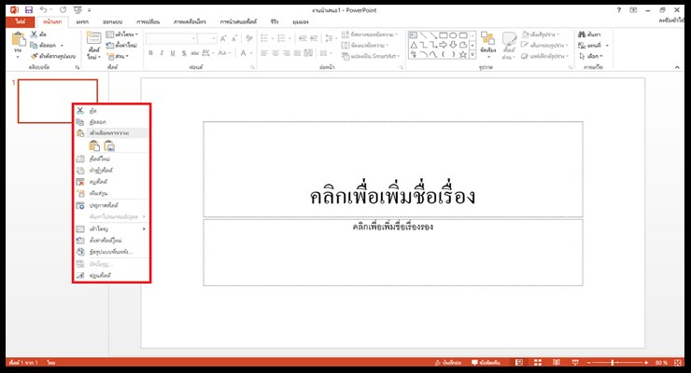
การเพิ่มแผ่นสไลด์
การเพิ่มแผ่นสไลด์ใหม่สามารถทำได้ 2 วิธีดังนี้
วิธีที่ 1
1.1 คลิกเลือกแผ่นสไลด์ที่ 1
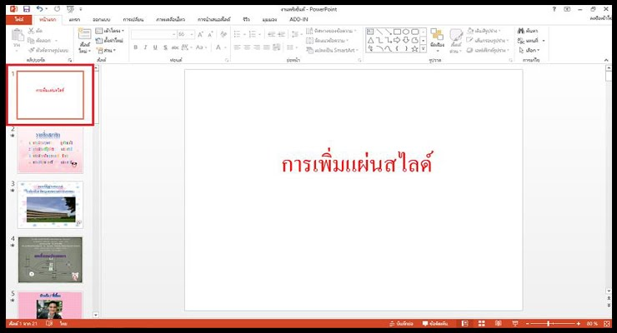

1.2 คลิกที่ปุ่ม สไลด์ใหม่
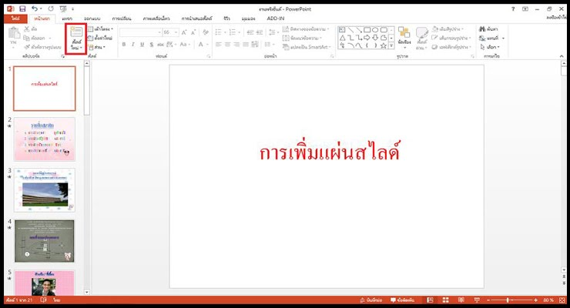

1.3 จะได้แผ่นสไลด์เพิ่มขึ้น
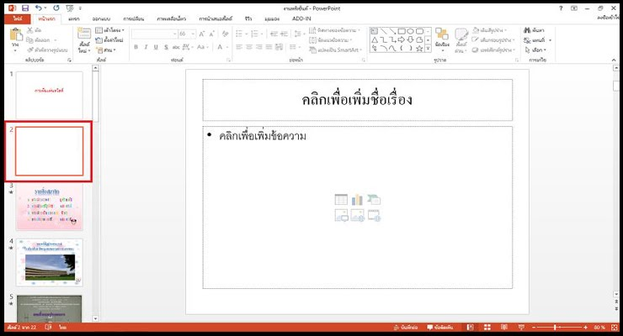

วิธีที่ 2
2.1 คลิกที่ปุ่ม สไลด์ใหม่

2.2 ปรากฏเค้าโครงภาพนิ่งแบบต่างๆ คลิกเลือกภาพนิ่งที่ต้องการ
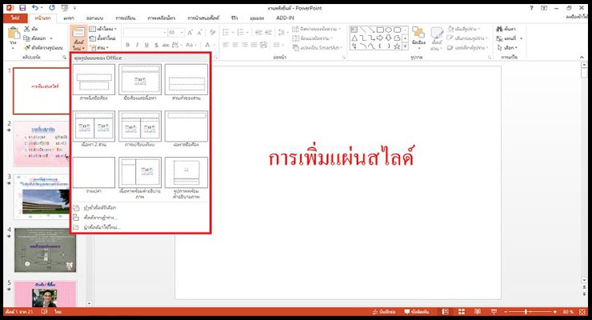

2.3 ปรากฏภาพนิ่งตามเค้าโครงที่เลือก
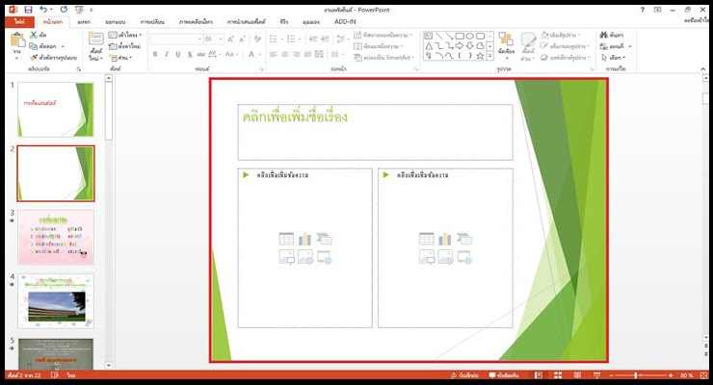

การแทรกแผ่นสไลด์
การแทรกแผ่นสไลด์วางระหว่างแผ่นสไลด์ต่างๆในตำแหน่งที่ต้องการสามารถทำได้ดังนี้
1. คลิกแท็บมุมมอง
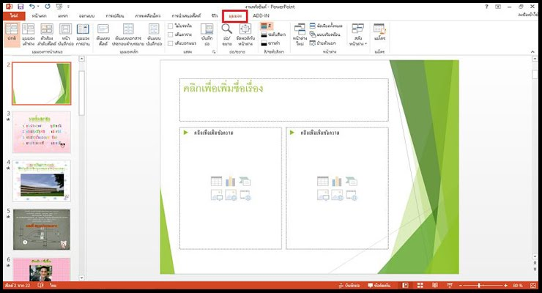

2. คลิกปุ่มตัวเรียงลำดับสไลด์
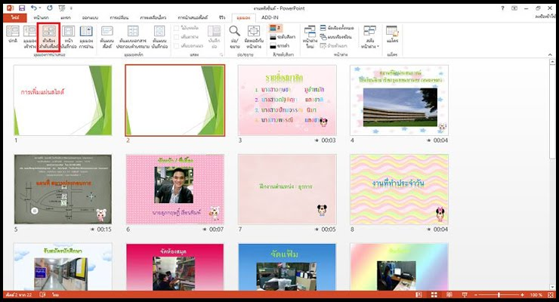

3. คลิกวางเคอร์เซอร์ด้านหน้าแผ่นสไลด์ที่ต้องการแทรก
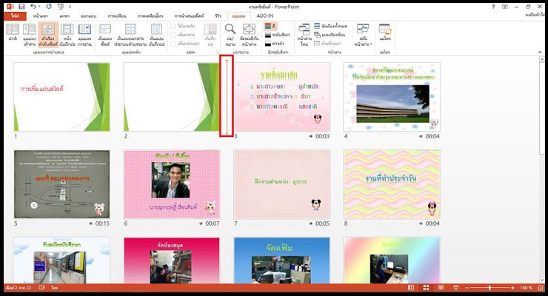

4. คลิกขวาเลือก สไลด์ใหม่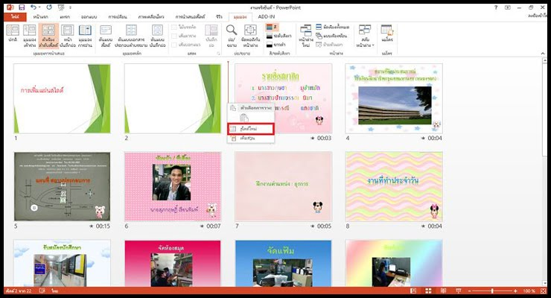

5. จะได้แผ่นสไลด์แทรกเพิ่มด้านหน้า
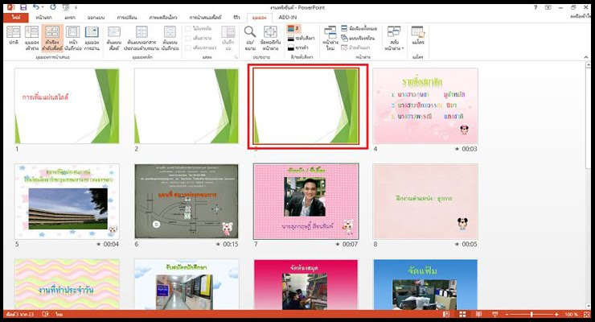

การลบแผ่นไสลด์
การลบแผ่นสไลด์สามารถทำได้ดังนี้
1. คลิกเลือกแผ่นสไลด์ที่ต้องการลบ
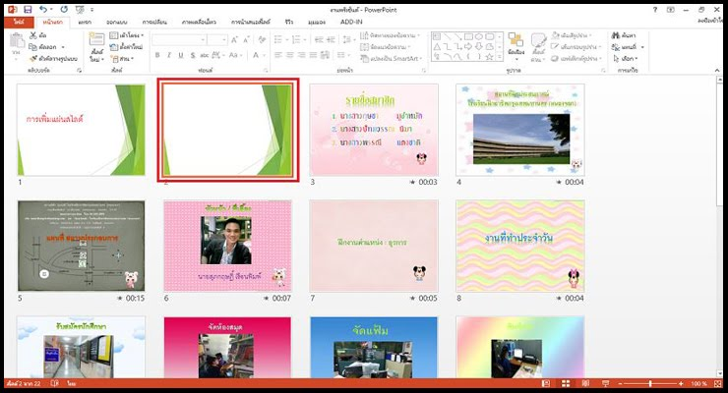

2. คลิกขวาเลือกลบสไลด์ หรือ กดปุ่ม Delete ที่แป้นพิมพ์
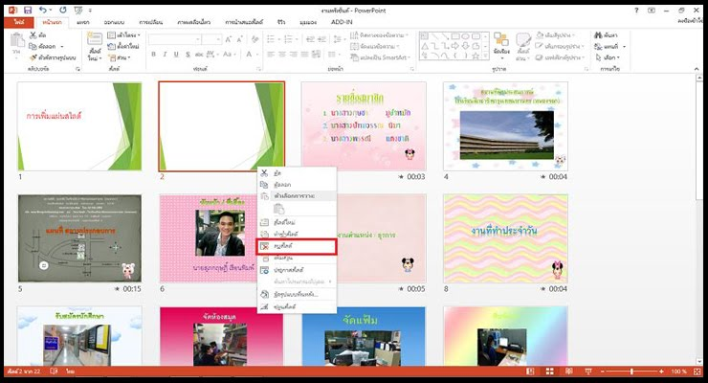

3.2 การปรับแต่งแผ่นสไลด์
การใส่สีพื้นหลัง
1. คลิกที่หน้าออกแบบ
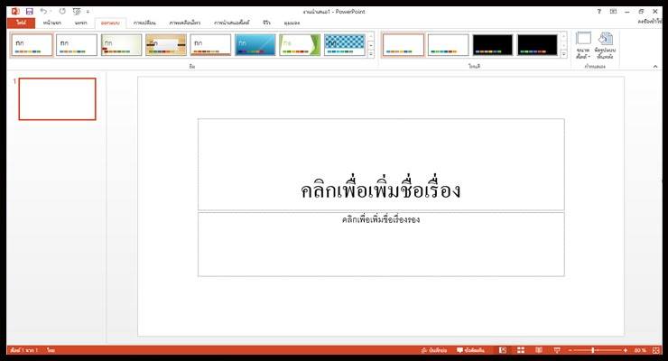

2. คลิกที่ จัดรูปแบบพื้นหลัง
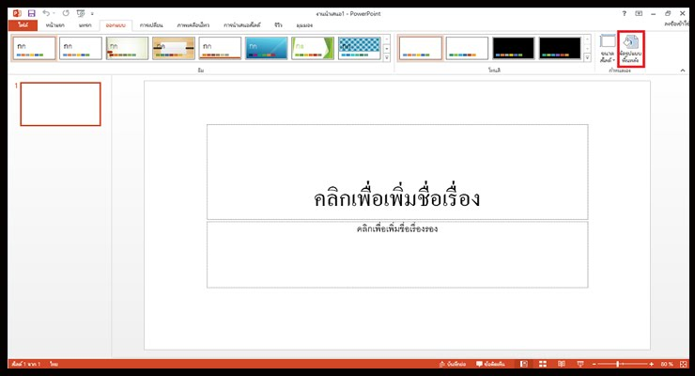

3. จะปรากฎแถบด้านข้างขึ้นมาเพื่อให้เลือกสีที่ต้องการ
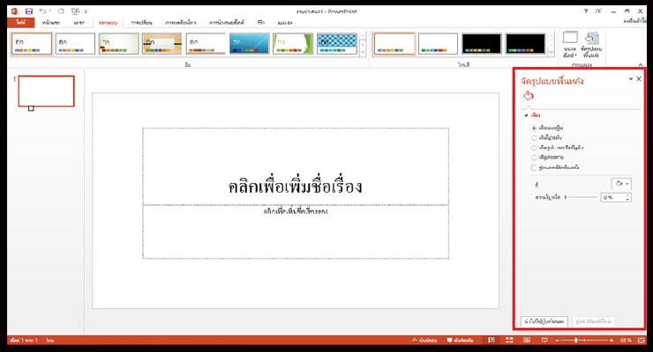

4. เลือกสีที่ต้องการแล้วผลลัพธ์จะปรากฎขึ้น
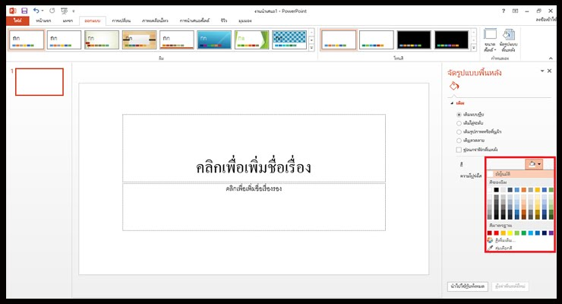

การใส่ภาพพื้นหลัง
1. คลิกที่หน้าออกแบบ
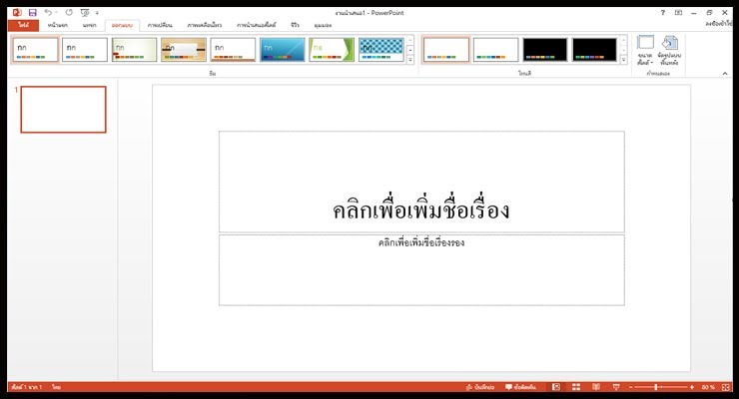

2. คลิกที่ จัดรูปแบบพื้นหลัง
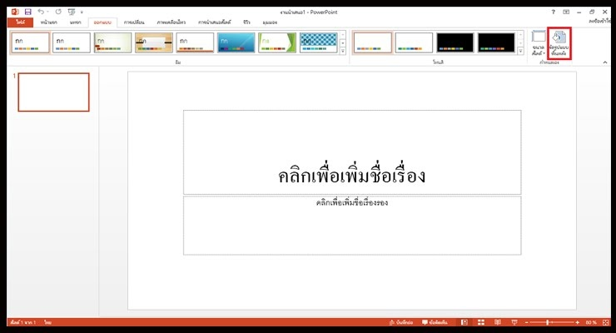

3. คลิกที่ เติมรูปภาพหรือพื้นผิว
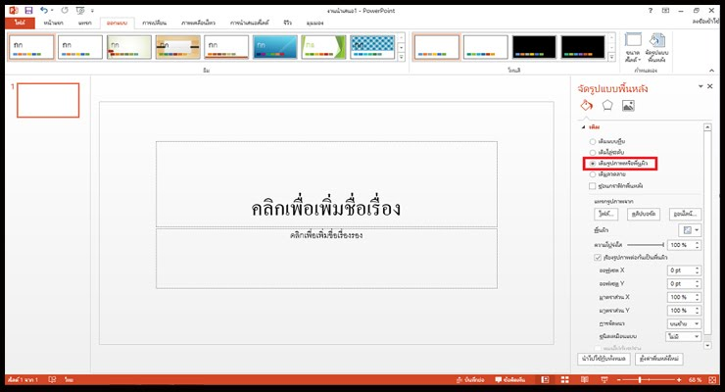

4. เลือกไฟล์ที่อยู่ของรูปภาพที่ต้องการ
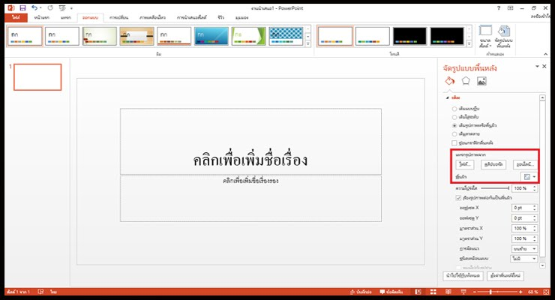

5. เลือกรูปภาพที่ต้องการ
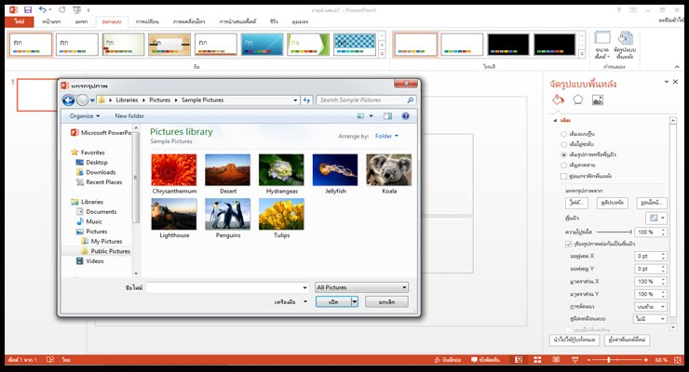

6. กำหนดให้นำไปใช้กับทั้งหมด งานนำเสนอก็จะมีพื้นหลังเป็นรูปเดียวกันทุกสไลด์
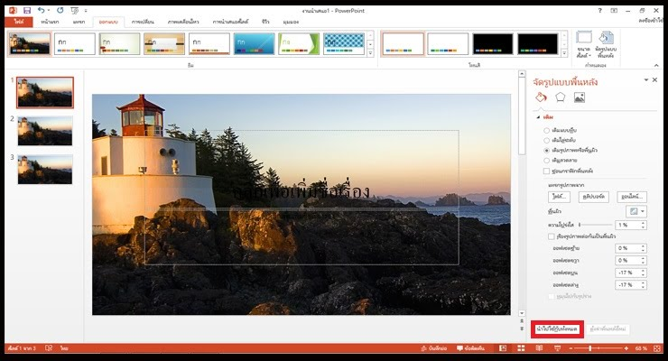

การออกแบบ
1. คลิกหน้าออกแบบ

2. เลือกรูปแบบการออกแบบที่ต้องการ
